目录
目录 II
序言 1
版权与申明 2
一般安全概要 4
安全术语和符号 5
前言 6
UPO7152CES系列示波器简介 7
第一章 入门指南 8
  - 一般性检查 8
    - 检查是否存在因运输造成的损坏 8
    - 检查附件 8
    - 检查整机 8
  - 使用前准备 8
    - 电源接通 8
    - 开机启动 8
    - 基本功能检查 8
    - 10X无源探头补偿 9
  - 前面板介绍 10
  - 后面板介绍 10
  - 操作面板功能概述 11
    - 垂直控制 11
    - 水平控制 11
    - 触发控制 12
    - 自动设置 12
    - 运行/停止 12
    - 单次触发 12
    - 校正信号切换 12
    - 屏幕拷贝 13
    - 多功能旋钮 13
    - 功能按键 13
  - 用户界面 14
第二章 设置垂直通道 15
  - 打开/激活/关闭模拟通道 15
  - 通道耦合 15
  - 带宽限制 15
2.4 伏格 16
2.5 探头 16
2.6 反相 16
第三章 设置触发系统 17
  - 触发系统名词解释 17
    - 触发信源 17
    - 触发模式 17
    - 触发耦合 17
    - 触发灵敏度 18
    - 预触发/延迟触发 18
    - 强制触发 18
  - 边沿触发 18
  - 脉宽触发 19
  - 视频触发 20
  - 斜率触发 21
  - 欠幅触发 22
  - 超幅触发 23
第四章 设置水平系统 25
  - ROLL滚动模式 25
  - 视窗扩展 25
  - 触发释抑 26
第五章 数学运算 27
  - 数学功能 27
  - FFT 27
  - 数字滤波 29
第六章 设置采样系统 31
  - 采样率 31
    - 采样和采样率 31
    - 采样率过低的影响 31
  - 获取方式 32
    - 正常采样 32
    - 峰值采样 32
    - 高分辨率 32
(4) 平均 32
  - 存储深度 33
第七章 设置显示系统 34
  - XY模式 34
  - XY模式的应用 34
第八章 自动测量 36
  - 所有参数测量 37
  - 电压参数 37
  - 时间参数 38
  - 延迟参数 38
  - 定制参数 39
第九章 光标测量 40
  - 时间测量 40
  - 电压测量 41
第十章 存储与回调 42
  - 设置存储和回调 42
  - 波形存储和回调 42
  - 屏幕拷贝 43
第十一章 辅助功能设置 44
  - 系统配置 44
  - 界面配置 45
  - 通过测试 45
    - 功能介绍 45
    - 应用实例 47
  - 波形录制 47
  - AUTO策略 48
  - 记录器 48
  - 波形发生器 49
  - 系统升级 49
第十二章 其他功能按键 51
  - 自动设置 51
  - 运行/停止 51
  - 出厂设置 51
第十三章 系统提示与故障排除 53
  - 系统提示信息说明 53
  - 故障排除 53
第十四章 技术指标 55
第十五章 附件 59
附录A 附件与选件 59
附录B 保养和清洁维护 59
附录C 保修概要 59

序言

尊敬的用户:

您好！感谢您选购全新的优利德仪器，为了正确使用本仪器，请您在本仪器使用之前仔细阅读本说明书全文，特别有关“安全注意事项”的部分。

如果您已经阅读完本说明书全文，建议您将此说明书进行妥善的保管，与仪器一同放置或者放在您随时可以查阅的地方，以便在将来的使用过程中进行查阅。

版权与申明

版 权 信 息
优利德科技（中国）股份有限公司版权所有。

商 标 信 息
UNI-T 是优利德科技（中国）股份有限公司[Uni-Trend Technology（China） Limited]的注册商标。

文 档 版 本
UPO7152CES-20210701-REV.3

声 明
- UNI-T 产品受中国或其他国家专利权的保护，包括已取得或正在申请的专利。
- 本公司保留更改产品规格和价格的权利。
- UNI-T 保留所有权利。许可软件产品由 UNI-T 及其子公司或提供商所有，受国家版权法及国际条约规定的保护。本文中的信息将取代所有以前出版的资料中的信息。

如果原购买者自购买该产品之日起三年内，将该产品出售或转让给第三方，则保修期应为自原购买者从 UNI-T 或授权的 UNI-T 分销商购买该产品之日起三年内。探头及其他附件和保险丝等不受此保证的保护。

如果在适用的保修期内证明产品有缺陷，UNI-T 可自行决定是修复有缺陷的产品且不收部件和人工费用，或用同等产品（由 UNI-T 决定）更换有缺陷的产品。UNI-T 作保修用途的部件、模块和更换产品可能是全新的，或者经修理具有相当于新产品的性能。所有更换的部件、模块和产品将成为 UNI-T 的财产。

以下提到的“客户”是指据声明本保证所规定权利的个人或实体。为获得本保证承诺的服务，“客户”必须在适用的保修期内向 UNI-T 通报缺陷，并为服务的履行做适当安排。客户应负责将有缺陷的产品装箱并运送到 UNI-T 指定的维修中心，同时预付运费并提供原购买者的购买证明副本。如果产品要运送到 UNI-T 维修中心所在国范围内的地点，UNI-T 应支付向客户送返产品的费用。如果产品送返到任何其他地点，客户应负责支付所有的运费、关税、税金及任何其他费用。

本保证不适用于由于意外、机器部件的正常磨损、在产品规定的范围之外使用或使用不当或者维护保养不当或不足而造成的任何缺陷、故障或损坏。UNI-T 根据本保证的规定无义务提供以下服务：

- 修理由非 UNI-T 服务代表人员对产品进行安装、修理或维护所导致的损坏；

- 修理由于使用不当或与不兼容的设备连接造成的损坏；

- 修理由于使用不符合本说明书要求的电源而造成的任何损坏或故障；

- 维修已改动或者与其他产品集成的产品（如果这种改动或集成会增加产品维修的时间或难度）。

本保证由 UNI-T 针对本产品而订立，用于替代任何其他的明示或暗示的保证。UNI-T 及其经销商拒绝对用于特殊目的的适销性或适用性做任何暗示的保证。对于违反本保证的情况，UNI-T 负责修理或更换有缺陷产品是提供给客户的唯一和全部补救措施。无论 UNI-T 及其经销商是否被预先告知可能发生任何间接、特殊、偶然或必然的损坏，UNI-T 及其经销商对这些损坏均概不负责。

一般安全概要
本仪器严格遵循GB4793 电子测量仪器安全要求以及IEC61010-1 安全标准进行设计和生产。了解下列安全性预防措施，以避免人身伤害，并防止损坏本产品或与本产品连接的任何产品。为避免可能的危险，请务必按照规定使用本产品。

只有受过专业培训的人员才能执行维修程序。

使用正确的电源线：只有使用所在国家认可的本产品专用电源线。正确插拔：探头或测试导线连接到电压源时请勿插拔。
将产品可靠接地：本产品通过电源的接地导线接地。为避免电击，接地导体必须与地相连。在连接本产品的输入或输出端之前，请务必将本产品正确接地。

正确连接示波器探头：探头地线与地电势相同。请勿将地线连接高电压。

查看所有终端额定值：为避免起火和过大电流的冲击，请查看产品上所有的额定值和标记说明，请在连接产品前查阅产品手册以了解额定值的详细信息。

请勿打开机箱盖板操作：外盖或面板打开时请勿开机运行本产品。使用合适的保险丝：只使用本产品指定规格的保险丝。
避免电路外露：电源接通后请勿接触外露的接头和元件。

怀疑产品出故障时，请勿进行操作：如果您怀疑本产品已经出故障，请联络 UNI-T 授权的维修人员进行检测。任何维护、调整或零件更换必须由 UNI-T 授权的维修人员执行。

保持适当的通风。

请勿在潮湿环境下操作。

请勿在易燃易爆的环境下操作。请保持产品表面的清洁和干燥。

安全术语和符号

本手册中的术语。以下术语可能出现在本手册中：
警告：警告性声明指出可能会危害生命安全的条件和行为。
注意：声明指出可能导致此产品和其他财产损坏的条件和行为。

产品上的术语：以下术语可能出现在产品上：
危险 表示您如果进行此操作可能会立即对您造成危害。 警告 表示您如果进行此操作可能会对您造成潜在的危害。
注意 表示您如果进行此操作可能会对本产品或连接到本产品的其他设备造成损坏。

产品上的符号。以下符号可能出现在产品上：
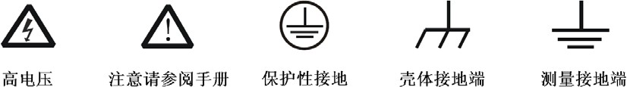

前言
本手册介绍 UPO7152CES 数字示波器的操作有关信息。手册中包括以下章节： 第一章 入门指南
第二章 设置垂直通道 第三章 设置触发系统第四章 设置水平系统第五章 数学运算
第六章 设置采样系统 第七章 设置显示系统第八章 自动测量
第九章 光标测量 第十章 存储与回调
第十一章 辅助功能设置 第十二章 其他功能按键
第十三章 系统提示与故障排除 第十四章 技术指标
第十五章 附录
附录A：附件与选件
附录B：保养和清洁维护附录C：保修概要
附录D：联系我们

UPO7152CES 示波器简介

UPO7152CES数字示波器是基于 UNI-T 已有成熟技术升级设计的一款多功能、高性价比的示波器，实现了易用性、优异的技术指标及众多功能特性与成本的完美结合，可帮助更多用户以更低的预算更快的完成测试工作。是针对最广泛的数字示波器市场包括通 信，半导体，计算机，航空航天国防，仪器仪表，工业电子，消费电子，汽车电子，现场维修，研发/教育等众多领域的通用设计/调试/测试的需求而设计的示波器。
主要特色：
- 配置 150MHz 两个级别带宽，提供 2 通道
- 最高实时采样率 1GS/s，可以观察更快的信号
- 波形捕获率高达 30,000wfms/s
- 波形不间断录制支持录制多达 8000 幅波形
- 8 英寸 WVGA（800×480）TFT LCD，超宽屏、色彩逼真、显示清晰
- 丰富的触发功能，包括多种高级触发
- 标准配置接口：USB-OTG、Pass/Fail(通过/失败)
- 可自动测量 34 种波形参数
- 支持U 盘存储和U 盘进行软件升级、一键拷屏等功能
- 支持即插即用 USB 设备，可通过 USB 接口与计算机通信
- 内置 5MHz 波形发生器功能

第一章 入门指南
本章介绍首次使用示波器时的注意事项，示波器的前后面板和用户界面，以及内置帮助系统的使用方法。

一般性检查
当您使用一台新的 UPO7152CES 数字示波器前，建议您按以下步骤对仪器进行检查。
- 检查是否存在因运输造成的损坏

如果发现包装纸箱或泡沫塑料保护垫严重破损，应立即联系经销此产品的 UNI-T 经销商。
- 检查附件

关于提供的附件明细，在本说明书前述的“UPO7152CES 数字示波器附件”项目已经进行了说明。您可以参照此说明检查附件是否有缺损。如果发现附件缺少或损坏，请和经销此产品的 UNI-T 经销商或 UNI-T 的当地办事处联系。
- 检查整机

如果发现仪器外观破损，仪器工作不正常，或未能通过性能测试，请和经销此产品的
UNI-T 经销商或 UNI-T 的当地办事处联系。
如果因运输造成仪器的损坏，请注意保留包装，通知运输部门和经销此产品的 UNI-T
经销商，UNI-T 会安排维修或更换。

使用前准备
快速的基本功能检查，以核实本仪器运行是否正常。请按如下步骤进行：

- 电源接通

示波器的额定供电电压标准为市电 AC100V~240V，45Hz~440Hz。使用附件中的电源线或者其他符合所在国标准的电源线，将示波器电源输入连接至合乎额定标准的供电网络。打开机器后部电源插孔下方的电源开关，示波器将正式通电。此时示波器前面板左下角的电源软开关按键的绿色待机状态灯将亮起。
- 开机启动
在第一步机器完成通电操作后，按下电源软开关按键 。绿色的待机状态灯将熄灭， 同时前面板的部分按键将发生亮灯反应。约 1S 后屏幕点亮并出现 LOGO 画面，LOGO 画面再持续约 4 秒后，示波器将进入正常工作界面。

- 基本功能检查

示波器进入正常界面后，找到操作面板右下方的按键。长按按键至听到继电器


切换声音后松开，然后按 按键，信号自动调理完成后屏幕上将在上下半屏分别出现两个
通道一致的 1KHz，3Vpp 方波信号。再次按下按键，则内部参考输入断开，通道才能处于正常外部输入状态。
- 10X 无源探头补偿

假定示波器已开机进行过 30 分钟的预热操作 ，在使用无源高阻探头（标准配件）的10X 档进行信号测量前必须对探头进行补偿操作以保证测量结果的准确。调整探头补偿，按如下步骤：
① 将探头菜单衰减系数设定为 10×，探头上的开关置于 10×，并将示波器探头与 CH1 通道连接。如使用探头钩形头，应确保与探头接触可靠。将探头探针与示波器的“探头补偿信号连接片”相连，接地夹与探头补偿连接片的“接地端”相连，打开 CH1 通道，然后按
按键。
② 观察显示的波形。
补偿过度 补偿正确 补偿不足图 1-1 探头补偿校正
③ 如显示波形如上图“补偿不足”或“补偿过度”，用非金属手柄的调笔调整探头上的可调卡口，直到屏幕显示的波形如上图“补偿正确”。
探头补偿信号的位置示意如图 1-2 示
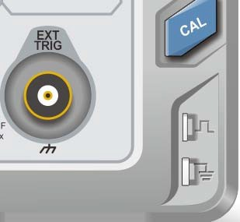
图 1-2 探头补偿信号连接片和接地端

警告：为避免使用探头在测量高电压时被电击，请确保探头的绝缘导线完好，并且连接高压源时请不要接触探头的金属部分。

前面板介绍
③ ②
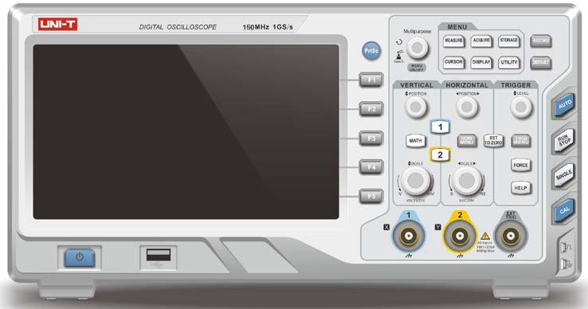
④

①

⑩ ⑤

⑨ ⑧ ⑦ ⑥

图 1-3 示波器前面板
①.屏幕显示区域 ②.多功能旋钮( Multipurpose )
③.控制菜单键 ④.功能菜单软键
⑤.探头补偿信号连接片和接地端 ⑥.触发控制区(TRIGGER)
⑦.水平控制区(HORIZONTAL) ⑧.垂直控制区(VERTICAL)
⑨.模拟通道输入端 ⑩.电源软开关键

后面板介绍
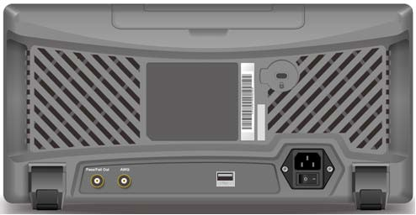
①
⑤
⑥
② ③
④

图 1-4 示波器后面板
①. Pass/Fail：通过/失败检测功能输出端，同时支持 Trig_out 输出

②. 安全锁孔：可以使用安全锁（需单独购买）通过该锁孔将示波器锁定在固定位置。
③. 电源开关：在 AC 插座正确连接到电源后，打开此电源开关，示波器就能正常上电。此时只需按下前面板上的按键即可开机。
④. AC 电源输入插座：AC 电源输入端。使用附件提供的电源线将示波器连接到 AC 电源中(本示波器的供电要求为 100～240 V、45～440Hz)。
⑤. AWG(内置信号源功能)输出接口
⑥. 选配 USB-OTG 接口，标准情况下此接口无功能

操作面板功能概述
当您拿到 UPO7152CES 数字示波器时，需要了解其前操作面板。本节对于UPO7152CES 数字示波器的前面板的操作及功能做简单的描述和介绍，使您能在最短的时间内熟悉 UPO7152CES 数字示波器的使用。
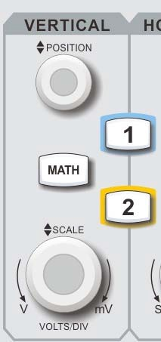
- 垂直控制

① 显示垂直通道操作菜单，打开或关闭通道显示波形
② 按下该键打开数学运算功能菜单。可进行（加、减、乘、除） 运算、FFT 运算、逻辑运算、高级运算。
③ 垂直移位旋钮，可移动当前通道波形的垂直位置，屏幕下方的垂直位移值相应变化。
④ 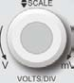垂直档位旋钮，调节当前通道的垂直档位，屏幕下方的档位标识相应变化。垂直档位步进为 1-2-5。

- 水平控制

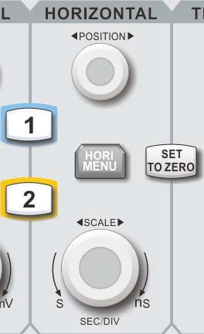

① 水平菜单按键，显示 视窗扩展和 。

释抑时间


② 水平移位旋钮，可移动当前通道波形的水平位置，屏幕上方的水平位移值相应变化。
③ 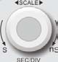水平时基旋钮，调节当前通道的时基档位，调节时
可以看到屏幕上的波形水平方向上被压缩或扩展，同时屏幕下方的时基档位标识相应变化。时基档位步进为 1-2-5。

- 触发控制

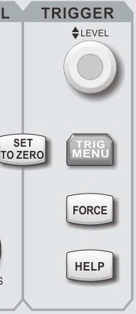

- 自动设置

① 触发电平调节旋钮，当前触发通道的触发电平值，屏幕右上脚的触发电平值相应变化。
② 显示触发操作菜单内容 。
③ 强制触发键，按下该键强制产生一次触发
④ 显示示波器内置帮助系统内容
⑤ 用于将触发电平，触发位置，和通道位置同时居中。


按下该键，示波器将根据输入的信号，可自动调整垂直刻度系数、扫描时基、以及触发模式直至最合适的波形显示。


- 运行/停止

按下该键“运行”或“停止”波形采样。运行(RUN)状态下，该键绿色背光灯点亮； 停止(STOP)状态下，该键红色背光灯点亮。


- 单次触发

按下该键将示波器的触发模式设置为“单次”。

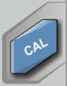
- 校正信号切换

长按该键可以切入切出校正信号到通道。(注：为了防止误操作导致外部高电压反向进入烧坏校准信号电路，该功能仅在 2mV/div~5V/div 时有效)

- 屏幕拷贝

 按下该键可将屏幕波形以 BMP 位图格式快速拷贝到 USB 存储设备中。
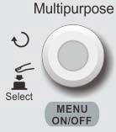
- 多功能旋钮

Multipurpose：菜单操作时，按下某个菜单软键后，转动该旋钮可选择该菜单下的子菜单，然后按下旋钮(即Select功能)可选中当前选择的子菜单。

- 功能按键
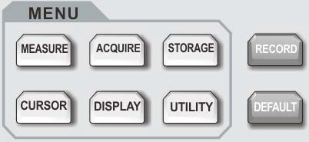
按下该键进入测量设置菜单。可设置测量信源、所有参数测量、定制参数、测量统计、测量指示器等
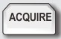按下该键进入采样设置菜单。可设置示波器的获取方式、深存储、快采开关。
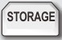按下该键进入存储界面。可存储的类型包括：设置、波形。可存储到示波器内部或外部 USB 存储设备中。
按下该键进入光标测量菜单。可手动通过光标测量波形的时间或电压参数。 按下该键进入显示设置菜单。设置波形显示类型、显示格式、持续时间等。
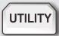按下该键进入辅助功能设置菜单。可以进行自校正、系统信息、语言设置、菜单显示、波形录制、通过测试、方波输出、频率计、系统升级、背光亮度、输出选择等设置或操。 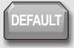按下该键使示波器进行恢复出厂设置操作。
按下该键直接打开波形录制菜单。

用户界面

① ② ③ ④ ⑤

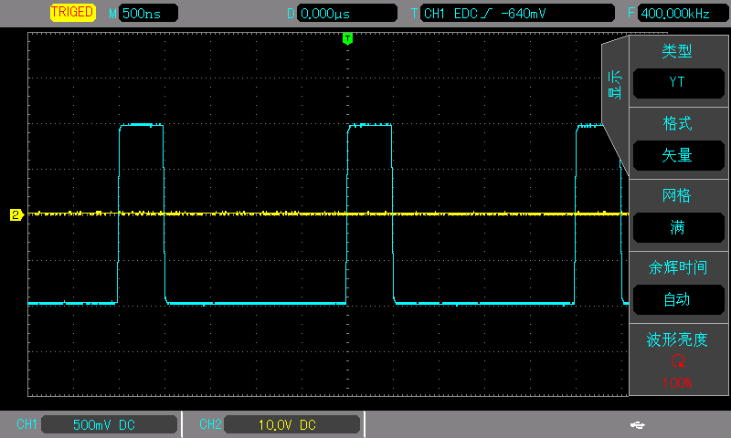⑦

⑥
图 1-5 示波器显示界面
①. 触发状态标识：可能包括 TRIGED(已触发)、AUTO(自动)、READY(准备就绪)、STOP(停止)、ROLL(滚动)
②. 时基档位：表示屏幕波形显示区域水平轴上一格所代表的时间。使用示波器前面板水平

控制区的 SCALE
旋钮可以改变此参数

③. 水平位移：显示波形的水平位移值。调节示波器前面板水平控制区的可以改变此参数。
POSITION 旋钮

④. 触发信息：显示当前触发源、触发类型、触发斜率、触发耦合、触发电平等触发信息
a、触发源：有 CH1~CH2、市电、EXT 等。
b、触发类型：边沿、脉宽、视频、斜率等。
c、触发斜率：有上升、下降、上升下降三种。例如图中的 标识上升沿触发
d、触发耦合：有直流、交流、高频抑制、低频抑制、噪声抑制五种。例如图中的 标识触发耦合为直流
⑤. 频率计：显示当前触发通道的频率信息。
⑥. USB 标识：在 USB 接口连接上 U 盘等 USB 存储设备时显示此标识。
⑦. 通道垂直状态标识：显示通道激活状态、通道耦合、带宽限制、垂直档位、探头衰减系数

第二章 设置垂直通道

打开/激活/关闭模拟通道
CH1~CH2模拟通道都包含3种状态：打开、激活、关闭。
打开：标识示波器会将相应通道的波形显示在屏幕上。在通道关闭时按CH1 、CH2中的任意一个，可以打开相应通道
激活：必须为打开状态才能激活。激活状态代表调节垂直通道菜单和垂直控制区(VERTICAL)

的垂直位移 POSITION 、 SCALE
旋钮都是改变的已激活通道的设置。任意已打开但未

激活的通道，按相应通道按键可以激活该通道
关闭：不显示相应通道的波形。任意已打开并且已激活的通道，按相应通道按键可以关闭该通道
在任意通道被激活时，示波器显示对应的通道菜单。表2-1 通道菜单(第一页)
功能菜单 | 设定 | 说明
耦合 | 直流 | 通过输入信号的交流和直流成分
 | 交流 | 阻挡输入信号的直流成分
 | 接地 | 显示参考地电平（不断开输入信号）
带宽限制 | 满带宽 | 不打开带宽限制功能
 | 20M | 限制带宽至20MHz，以减少显示噪声。
伏格 | 粗调 | 粗调按1-2-5进制设定当前通道的垂直档位。
 | 细调 | 细调则在粗调设置范围之间，按当前幅度档位1%的步进来设置当前通道的垂直档位。
探头 |  | 根据探头衰减系数选取其中一个值，以保持垂直档位读数与波形实际显示一致，而不需要  再去通过乘以探头衰减系数进行计算。
反相 | 关 | 波形正常显示
 | 开 | 波形被反相

通道耦合
以CH1 为例。将信号加入到CH1 模拟通道输入端，按

激活CH1 通道，然后按
F1
F1
CH1

键并通过 Multipurpose 旋钮选择通道耦合。也可以通过连续按
键进行通道耦合的切

换。按下 Multipurpose
旋钮可以确认选择。

带宽限制
当带宽限制选择到开时，示波器的带宽限制在大约 20MHz，衰减信号中 20MHz 以上的高频信号。常用于在观察低频信号时减少信号中的高频噪声。当带宽限制功能选择到开时， 垂直状态标识中会出现 BW 标识。

伏格
垂直伏格档位调节，分为粗调和细调两种模式。
在粗调时，伏/格范围是 1mV/div～20V/div，以 1－2－5 方式步进。例如：10mV—>20mV—>50mV—>100mV
在细调时，指在当前垂直档位范围内以 1%的步进改变垂直档位。例如：10.00mV—>10.10mV—>10.20mV—>10.30mV
注意：div 指示波器波形显示区域的方格，/div 代表每格

探头
为了配合探头的衰减系数设定，需要在通道操作菜单中相应设置探头衰减系数。如探头衰减系数为 10:1，则通道菜单中探头系数相应设置成 10X，以确保电压读数正确。
探头衰减比可选择范围是 1mX～1000X，以 1－2－5 方式步进。

反相
反相打开后，波形相位翻转 180 度进行显示。同时垂直状态标识中出现反相标识。

第三章 设置触发系统
触发决定了示波器何时开始采集数据和显示波形。一旦触发被正确设定，它可以将不稳定的显示转换成有意义的波形。仪器在开始采集数据时，先收集足够的数据用来在触发点的左方画出波形，并在等待触发条件发生的同时连续地采集数据。当检测到触发后，仪器连续地采集足够多的数据以在触发点的右方画出波形。

触发系统名词解释
- 触发信源

用于产生触发的信号。触发可从多种信源得到：输入通道(CH1、CH2)，外部触发 EXT， AC Line，交替触发等
- 输入通道：选择示波器前面板上的模拟信号输入端 CH1~CH2 中的任意一个作为触发信号。
- 外部触发：选择示波器面板的 EXT 输入信号作为触发信号。例如，可利用外部时钟输入到 EXT Trig 端子作为触发信源。EXT 信号触发电平范围在－3V~＋3V 时可设置；
- AC Line：即市电电源。可用来观察与市电相关的信号，如照明设备和动力提供设备之间的关系，从而获得稳定的同步。
- 交替触发：选择后自动打开独立时基可调模式。

- 触发模式

本示波器提供三种触发模式：自动，正常和单次触发。
- 自动触发：在没有触发信号输入时，系统自动运行采集数据，并显示；当有触发信号产生时，则自动转为触发扫描，从而与信号同步。
注意：在此模式下，允许 50ms/div 或更慢的时基档位设置发生没有触发信号的 ROLL 模式。
- 正常触发：示波器在正常触发模式下只有当触发条件满足时才能采集到波形。在没有触发信号时停止数据采集，仪器处于等待触发。当有触发信号产生时，则产生触发扫描。
- 单次触发：在单次触发模式下，用户按一次“运行”按键，示波器进入等待触发，当仪器检测到一次触发时，采样并显示所采集到的波形，然后进入STOP(停止)状态。按示波器
前面板上的 键可以快速进入单次触发模式。
SINGLE

- 触发耦合

触发耦合决定信号的何种分量被传送到触发电路。耦合类型包括直流，交流，低频抑制， 高频抑制和噪声抑制。
- 直流：让信号的所有成分通过。
- 交流：阻挡直流成分并衰减 10Hz 以下信号。
- 高频抑制：衰减超过 1.23MHz 的高频成分。
- 低频抑制：阻挡直流成分并衰减低于 680kHz 的低频成分。
- 噪声抑制：噪声抑制可以抑制信号中的高频噪声，降低示波器被误触发的概率。

- 触发灵敏度

示波器能够产生正确触发的最小信号要求。例如本机输入通道(CH1~CH2)在一般情况下触发灵敏度为 1div，即代表需要至少作为信源的输入通道，其信号至少应有 1div。

- 预触发/延迟触发

触发事件之前/之后采集的数据。
触发位置通常设定在屏幕的水平中心，您可以观察到 7 格的预触发和延迟信息。您可

以通过旋转水平位移 POSITION
旋钮调节波形的水平位移，查看更多的预触发信息。通过

观察预触发数据，可以观察到触发前的波形情况。例如捕捉电路启动时刻产生的毛刺，通过观察和分析预触发数据，就能帮助查出毛刺产生的原因。

- 强制触发

按
FORCE

键强制产生一次触发信号。
FORCE

在使用正常或单次触发模式时如果在屏幕上看不到波形，按键可采集信号基线，以确认采集是否正常。

边沿触发
边沿触发使用触发信号的上升或者下降沿来产生触发。
TRIG MENU
（强制触发）按

按触发控制区的
，进入触发菜单。按
选择触发类型，通

过 Multipurpose
F1
旋钮将触发类型设置为边沿。即可进入边沿触发菜单。如下表所示：

表 3-1 边沿触发菜单
功能菜单 | 设定 | 说 明
类型 | 边沿
信源 | CH1、CH2 | 设置CH1~CH2中的任意一个作为触发信号
 | EXT | 设置外触发作为信源
 | AC Line | 设置市电触发
 | 交替触发 | 设置为CH1、CH2交替触发源触发
边沿类型 | 上升 | 设置在信号的上升边沿触发
 | 下降 | 设置在信号的下降边沿触发
 | 上升下降 | 设置在信号的上升边沿和下降边沿各产生一次触发
触发耦合 | 直流 | 阻挡触发信号的直流成分
 | 交流 | 通过触发信号的交流和直流成分
 | 高频抑制 | 衰减超过1.23MHz的高频成分
 | 低频抑制 | 阻挡直流成分并衰减低于680kHz的低频成分
 | 噪声抑制 | 抑制触发信号中的噪声，触发灵敏度减半

触发模式 | 自动 | 没有触发信号输入时，系统自动采集波形数据，在屏幕上显示扫描基线；  当有触发信号产生时，则自动转为触发扫描
 | 正常 | 无触发信号时停止数据采集，当有触发信号产生时，则产生触发扫描
 | 单次 | 每当有触发信号输入时，产生一次触发，然后停止
斜率 | 上升 | 设置在信号的上升边沿触发
 | 下降 | 设置在信号的下降边沿触发
 | 上升下降 | 设置在信号的上升边沿和下降边沿各产生一次触发

脉宽触发
脉宽触发是根据脉冲的宽度来确定触发时刻。您可以通过设定脉宽条件捕捉符合设定条件的脉冲。
F1
TRIG MENU

按触发控制区的
，进入触发菜单。按
选择触发类型，通

过 Multipurpose
旋钮将触发类型设置为脉宽。即可进入脉宽触发菜单。如下表所示：

表 3-3 脉宽触发菜单(第一页)
功能菜单 | 设定 | 说 明
类型 | 脉宽
信源 | CH1、CH2 | 设置CH1~CH2中的任意一个作为触发信号
 | EXT | 设置外触发作为信源
 | AC Line | 设置市电触发
触发耦合 | 直流 | 通过触发信号的交流和直流成分
 | 交流 | 阻挡触发信号的直流成分
 | 高频抑制 | 衰减超过1.23MHz的高频成分
 | 低频抑制 | 阻挡直流成分并衰减低于680kHz的低频成分
 | 噪声抑制 | 抑制触发信号中的噪声，触发灵敏度减半
触发模式 | 自动 | 没有触发信号输入时，系统自动采集波形数据，在屏幕上显示扫描基线；  当有触发信号产生时，则自动转为触发扫描
 | 正常 | 无触发信号时停止数据采集，当有触发信号产生时，则产生触发扫描
 | 单次 | 每当有触发信号输入时，产生一次触发，然后停止
脉宽设置 |  | 进入设置页

表 3-4 脉宽触发菜单(第二页)
功能菜单 | 设定 | 说 明
类型 | 脉宽
脉宽极性 | 正脉宽 | 设置正脉宽作为触发信号
 | 负脉宽 | 设置负脉宽作为触发信号
脉宽条件 | > | 当触发信号脉宽大于脉宽时间设定值时触发

 | < | 当触发信号脉宽小于脉宽时间设定值时触发
 | >< | 当触发信号脉宽在脉宽时间设定范围内时触发
脉宽时间 | 20.0ns~10.0s | 可在20.0ns~10.0s范围内设置脉宽时间；通过 Multipurpose 旋钮设置

脉宽极性： 在示波器中，触发电平与正脉冲相交的两点间时间差定义为正脉宽，触发电平与负脉冲相交的两点间时间差定义为负脉宽，如下图所示。

脉正脉

图 3-1 脉宽极性
负脉宽

视频触发
视频信号的波形可包含图像信号和时序信号，且各种信号采用不同的标准和制式。UPO7152CES 提供对视频信号的基本测量功能，可在NTSC、PAL、SECAM 等标准视频制式进行触发。
按触发控制区的，进入触发菜单。按选择触发类型，通过 Multipurpose
TRIG MENU
F1

旋钮将触发类型设置为视频。即可进入视频触发菜单。如下表所示：表 3-5 视频触发菜单
功能菜单 | 设定 | 说 明
类型 | 视频
信源 | CH1、CH2 | 设置CH1~CH2中的任意一个作为触发信号
视频制式 | PAL | 用于PAL制式的视频信号
 | NTSC | 用于NTSC制式的视频信号
视频同步 | 偶数场 | 设置在视频信号的偶数场上触发和同步
 | 奇数场 | 设置在视频信号的奇数场上触发和同步
 | 所有行 | 设置在视频信号的行信号上触发和同步
 | 指定行 | 设置在指定的视频行数上触发和同步
指定行 |  | 在视频同步设置为指定行时，通过 Multipurpose 旋钮调节可调节行数；  PAL/SECAM制式；1~625行，NTSC制式：1~525行

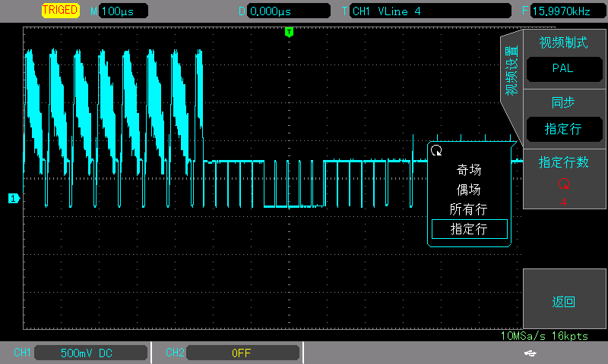
图 3-2 视频行同步
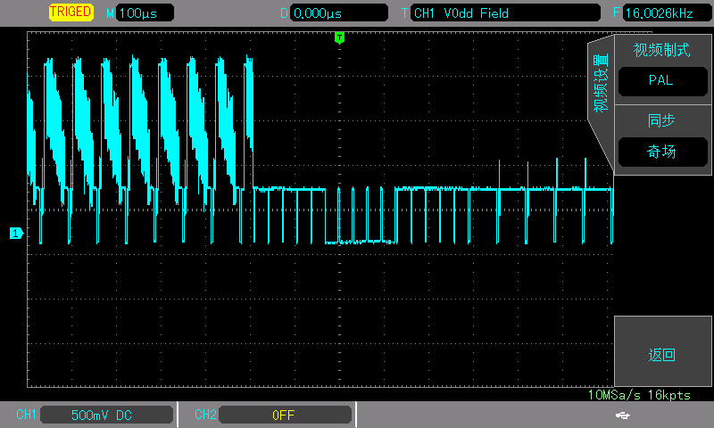
图 3-3 视频场同步

斜率触发
选择斜率触发以后，当信号上升或下降的斜率符合设定值时即产生触发。
F1
TRIG MENU

按触发控制区的
，进入触发菜单。按
选择触发类型，通

过 Multipurpose
旋钮将触发类型设置为斜率。即可进入斜率触发菜单。如下表所示：

表 3-6 斜率触发菜单
功能菜单 | 设定 | 说 明

类型 | 斜率
信源 | CH1、CH2 | 设置CH1~CH2中的任意一个作为触发信号
触发耦合 | 直流 | 通过触发信号的交流和直流成分
 | 交流 | 阻挡触发信号的直流成分
 | 高频抑制 | 衰减超过1.23MHz的高频成分
 | 低频抑制 | 阻挡直流成分并衰减低于680kHz的低频成分
 | 噪声抑制 | 抑制触发信号中的噪声，触发灵敏度减半
触发模式 | 自动 | 没有触发信号输入时，系统自动采集波形数据，在屏幕上显示扫描基线；  当有触发信号产生时，则自动转为触发扫描
 | 正常 | 无触发信号时停止数据采集，当有触发信号产生时，则产生触发扫描
 | 单次 | 每当有触发信号输入时，产生一次触发，然后停止
斜率设置 |  | 进入设置页

表 3-7 斜率设置菜单
功能菜单 | 设定 | 说 明
斜率类型 | 上升 | 在波形上升沿指定的斜率条件下进行触发
 | 下降 | 在波形下降沿指定的斜率条件下进行触发
条件 | > | 当触发信号大于时间设定值时触发
 | < | 当触发信号小于时间设定值时触发
 | >< | 当触发信号在时间设定范围内时触发
时间设置 | 20.0ns~10.0s | 可在20.0ns~10.0s范围内设置脉宽时间；通过 Multipurpose 旋钮设置
阈值 | 低电平 | 选中低电平，触发电平旋钮可以独立调整
 | 高电平 | 选中高电平，触发电平旋钮可以独立调整
 | 高低电平 | 选中2个电平，触发电平旋钮可以同时调整

欠幅触发
选择欠幅触发，用于触发那些跨过了一个触发电平但没有跨过另一个触发电平的脉冲。如下图所示。
F1
TRIG MENU

按触发控制区的
，进入触发菜单。按
选择触发类型，通

过 Multipurpose
旋钮将触发类型设置为欠幅。即可进入欠幅触发菜单。如下表所示：

表 3-8 欠幅触发菜单
功能菜单 | 设定 | 说 明
类型 | 欠幅
信源 | CH1、CH2 | 设置CH1~CH2中的任意一个作为触发信号
触发耦合 | 直流 | 阻挡触发信号的直流成分
 | 交流 | 通过触发信号的交流和直流成分

 | 高频抑制 | 抑制触发信号中的1.23MHz以上的低频分量
 | 低频抑制 | 抑制触发信号中的680kHz以上的高频分量
 | 噪声抑制 | 抑制触发信号中的噪声，触发灵敏度减半
触发模式 | 自动 | 没有触发信号输入时，系统自动采集波形数据，在屏幕上显示扫描基线；  当有触发信号产生时，则自动转为触发扫描
 | 正常 | 无触发信号时停止数据采集，当有触发信号产生时，则产生触发扫描
 | 单次 | 每当有触发信号输入时，产生一次触发，然后停止
欠幅设置 |  | 进入设置页

表 3-9 欠幅触发菜单(第二页)
功能菜单 | 设定 | 说 明
极性 | 负极性
 | 正极性
条件 | 无关
 | > | 当触发信号大于时间设定值时触发
 | < | 当触发信号小于脉宽时间设定值时触发
 | >< | 当触发信号脉宽在脉宽时间设定范围内时触发
时间设置 | 20.0ns~10.0s | 可在20.0ns~10.0s范围内设置脉宽时间；通过 Multipurpose 旋钮设置
阈值 | 低电平 | 选中低电平，触发电平旋钮可以独立调整
 | 高电平 | 选中高电平，触发电平旋钮可以独立调整
 | 高低电平 | 选中2个电平，触发电平旋钮可以同时调整

超幅触发
选择超幅触发，它提供了一个高触发电平和一个低触发电平，当输入信号升高到高触发电平以上或降低到低触发电平以下时触发。
F1
TRIG MENU

按触发控制区的
，进入触发菜单。按
选择触发类型，通

过 Multipurpose
旋钮将触发类型设置为超幅。即可进入超幅触发菜单。如下表所示：

表 3-10 超幅触发菜单
功能菜单 | 设定 | 说 明
类型 | 超幅
信源 | CH1、CH2 | 设置CH1~CH2中的任意一个作为触发信号
触发耦合 | 直流 | 阻挡触发信号的直流成分
 | 交流 | 通过触发信号的交流和直流成分
 | 高频抑制 | 抑制触发信号中的1.23MHz以上的低频分量
 | 低频抑制 | 抑制触发信号中的680kHz以上的高频分量
 | 噪声抑制 | 抑制触发信号中的噪声，触发灵敏度减半

触发模式 | 自动 | 没有触发信号输入时，系统自动采集波形数据，在屏幕上显示扫描基线；  当有触发信号产生时，则自动转为触发扫描
 | 正常 | 无触发信号时停止数据采集，当有触发信号产生时，则产生触发扫描
 | 单次 | 每当有触发信号输入时，产生一次触发，然后停止
超幅设置 |  | 进入设置页

表 3-11 超幅触发菜单(第二页)
功能菜单 | 设定 | 说 明
斜率类型 | 上升
 | 下降
 | 上升下降
条件 | 进入
 | 退出
 | 时间
时间设置 | 20.0ns~10.0s | 可在20.0ns~10.0s范围内设置脉宽时间；通过 Multipurpose 旋钮设置
阈值 | 低电平 | 选中低电平，触发电平旋钮可以独立调整
 | 高电平 | 选中高电平，触发电平旋钮可以独立调整
 | 高低电平 | 选中2个电平，触发电平旋钮可以同时调整

第四章 设置水平系统

ROLL 滚动模式
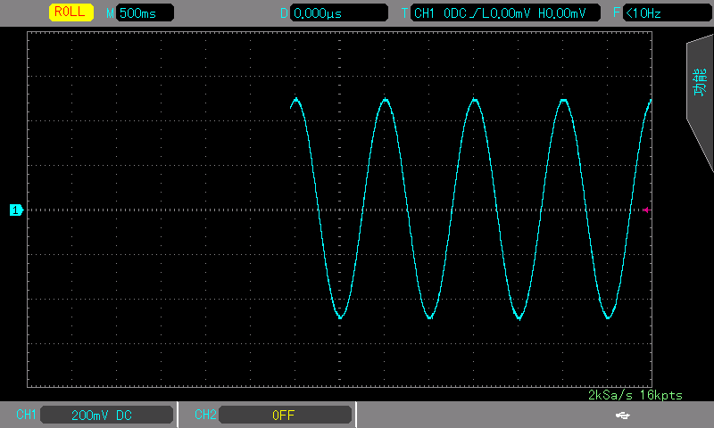
在触发模式为自动时，调节水平控制区的 SCALE 旋钮，改变示波器的水平档位到慢于 50ms/div，示波器会进入ROLL模式。此时触发系统不工作，示波器将会连续的在屏幕上绘制波形的电压-时间趋势图。最早的波形最先在屏幕上最右端出现，然后逐渐向左移动， 并将最新的波形绘制在屏幕最右端。

视窗扩展
图 4-1 ROLL 模式波形

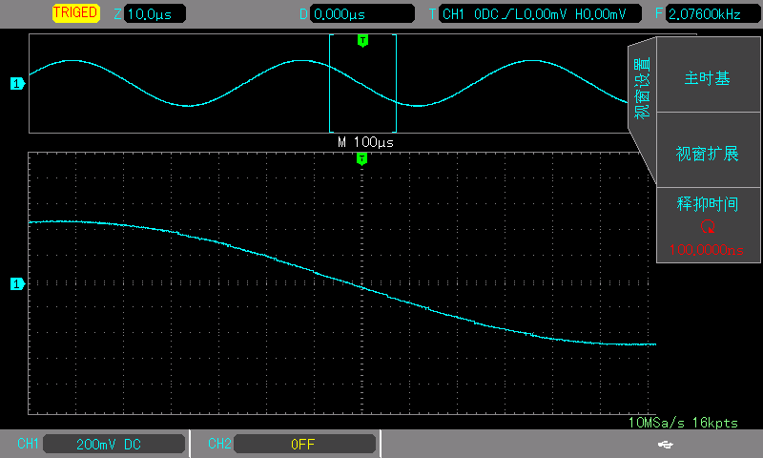
视窗扩展用来放大一段波形，以便查看图像细节。视窗扩展的设定不能慢于主时基的设定。
图 4-2 视窗扩展下的屏幕显示

按控制面板中的
F2
HORI MENU
键，再按
选择视窗扩展。

在扩展视窗模式下，屏幕分两个显示区域，如上图所示。屏幕上半部分为主窗口视图， 显示的是扩展前的波形，此区域可以通过旋转水平 SCALE 旋钮扩大和减小选择区域。顺时针旋转水平 SCALE 旋钮缩小该区域，扩展时基相应减小；逆时针旋转水平 SCALE 旋

钮缩小该区域，扩展时基相应增大。或旋转水平 POSITION
域。
旋钮水平向左或向右移动该区

屏幕下半部分是扩展视窗，是经水平扩展后的波形。由于扩展视窗时基相对于主窗口时基提高了分辨率，故扩展视窗时基始终小于或等于主窗口。
注：扩展前时基小于 50ns/div 无法进入视窗扩展功能。

触发释抑
使用触发释抑，可用于观察复杂波形（如脉冲串系列）。释抑时间是指示波器重新启用触发电路所等待的时间。在释抑期间，示波器不会触发，直至释抑时间结束。例如，一组脉冲系列，要求在该脉冲系列的第一个脉冲触发，则可以将释抑时间设置为脉冲串宽度。
HORI MENU

按水平控制区的置触发释抑时间。
，进入水平控制菜单。调节 Multipurpose 旋钮可以设

第五章 数学运算
UPO7152CES 数字存储示波器可以进行多种数学运算：
- Math：信源1+信源2、信源1-信源2、信源1*信源2、信源1/信源2
- FFT：快速傅立叶变换
- 数字滤波：

按前面板垂直控制区（VERTICAL）中的
MATH
直控制区(VERTICAL)的 POSITION 和可以SCALE
的，进入数学运算菜单。此时调节垂旋钮可以改变数学运算波形的垂直位

置和垂直档位。数学运算波形无法单独调节水平时基档位，其水平时基档位会根据模拟输入通道的水平时基档位自动进行变化。

数学功能
F1

按 按键，然后按
MATH
选择类型为数学，进入如下数学 (Math)菜单。

表 5-1 数学 (Math)菜单
功能菜单 | 设定 | 说 明
类型 | 数学
操作数1 | CH1、CH2 | 设置CH1~CH2中任意一个为Math运算的信源1
算子 | + | 信号1与信源2逐点相加
 | - | 信号1与信源2逐点相加
 | * | 信号1与信源2逐点相乘
 | / | 信号1与信源2逐点相除
操作数2 | CH1、CH2 | 设置CH1~CH2中任意一个为Math运算的信源2

FFT
使用 FFT（快速傅立叶变换）数学运算，可将时域信号（YT）转换成频域信号。使用FFT 可以方便地观察下列类型的信号：
- 测量系统中谐波含量和失真
- 表现直流电源中的噪声特性
- 分析振动

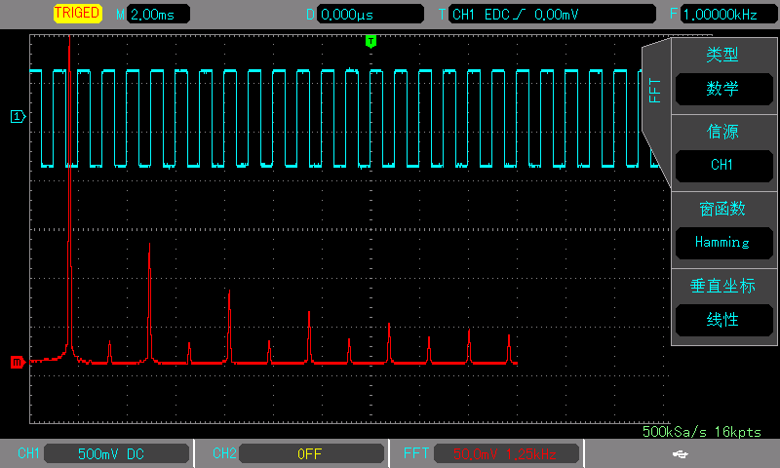
图 5-1 FFT 频谱

按 按键，然后按
MATH
选择类型为 FFT，进入如下 FFT 菜单。

表 5-2 FFT 菜单
F1
功能菜单 | 设定 | 说 明
类型 | FFT
信源 | CH1、CH2 | 设置CH1~CH4中任意一个为FFT运算的信源
窗 | Hamming | 设定Hamming窗函数
 | Blackman | 设定Blackman窗函数
 | Rectangle | 设定Rectangle窗函数
 | Hanning | 设定 Hanning 窗函数
垂直单位 | 线性 | 设置垂直坐标单位为线性或伏分贝
 | 伏分贝
FFT操作技巧
具有直流成分或偏差的信号会导致FFT波形成分的错误或偏差。为减少直流成分可以将通道设置为交流耦合方式。
为减少重复或单次脉冲事件的随机噪声以及混叠频率成分，可设置示波器的获取模式为平 均获取方式。

- 选择窗函数
UPO7152CES 数字存储示波器提供 4 种常用的窗函数。
- Rectangle(矩形)：最好的频率分辨率最差的幅度分辨率与不加窗的状况基本类似；适用于测量以下波形：
暂态或短脉冲，信号电平在此前后大致相等

频率非常相近的等幅正弦波
具有变化比较缓慢波谱的宽带随机噪声
- Hanning(汉宁)：与矩形窗比，与矩形窗比，具有较好的频率分辨率，较差的幅度分辨率； 适用于测量正弦、周期和窄带随机噪声的波形。
- Hamming(汉明)：稍好于汉宁窗的频率分辨率；适用于测量暂态或短脉冲，信号电平在此前后相差很大的波形。
- Blackman (布莱克曼)：最好的幅度分辨率，最差的频率分辨率；适用于测量单频信号， 寻找更高次谐波。

- 设置垂直单位
垂直单位可以选择Vrms或dBVrms。按

可选择所需单位。Vrms和dBVrms分别运用
F4

线性方式和对数方式显示垂直幅度大小。如需在较大的动态范围内显示FFT频谱，建议使用
dBVrms。

数字滤波
按 按键，然后按 选择类型为 数字滤波 ，进入如下数字滤波菜单
F1
MATH
表 5-5 数字滤波菜单
功能菜单 | 设定 | 说 明
类型 | 数字滤波
滤波类型 | 低通 | 设定滤波器为低通滤波
 | 高通 | 设定滤波器为高通滤波
 | 带通 | 设定滤波器为带通滤波
 | 带阻 | 设定滤波器为带阻滤波
频率下限 |  | 只在高通或带通、带阻滤波时有效；通过调节 Multipurpose 旋钮，改变  滤波下限的频率值。
频率上限 |  | 只在低通或带通、带阻滤波时有效；通过调节 Multipurpose 旋钮，改变  滤波上限的频率值。
信源 | CH1、CH2 | 设置CH1~CH2中任意一个为数字滤波的信源
垂直位移 |  | 独立调整滤波后波形的位置
水平位移 |  | 独立调整滤波后波形的位置

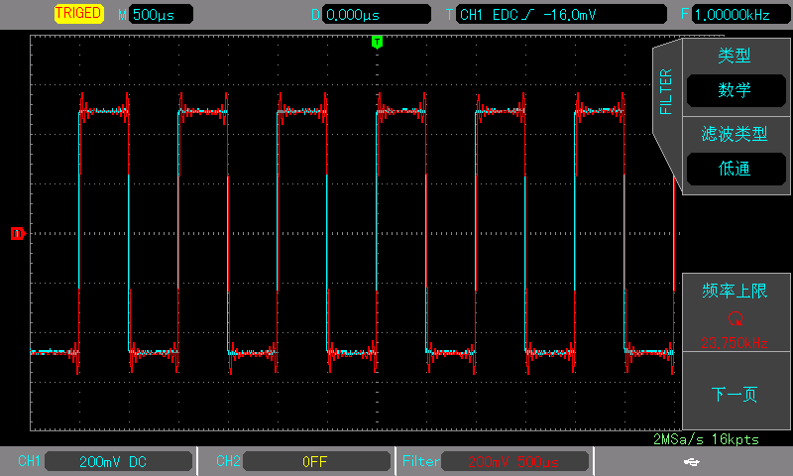
图 5-1 数字滤波

第六章 设置采样系统
采样是指将模拟输入通道的信号，通过模数转换器(ADC)，将输入信号转换成离散的点。
ACQUIRE

按示波器前面板功能菜单键中的表 5-1 采样菜单
键进入采样菜单。

功能菜单 | 设定 | 说 明
获取方式 | 正常采样 | 以正常方式进行采样
 | 峰值采样 | 以峰值检测方式进行采样
 | 高分辨率 | 以高分辨率方式进行采样
 | 平均 | 以平均方式进行采样
平均 | 2~512 | 在平均获取方式时，可通过 Multipurpose 旋钮设置平均次数，平均次数可以设置为 2^{n}，n为 1~9 的整数。
采样方式 | 等效
 | 实时
存储深度 | 自动 | 设置存储深度为自动，即为普通存储深度
快速采集 | 关 | 关闭快速采集
 | 开 | 打开快速采集，提高捕获率

采样率
- 采样和采样率

示波器对输入的模拟信号进行取样，再将取样转换为数字数据，然后将数字数据集合为波形记录，最后将波形记录存储在采集存储器中。
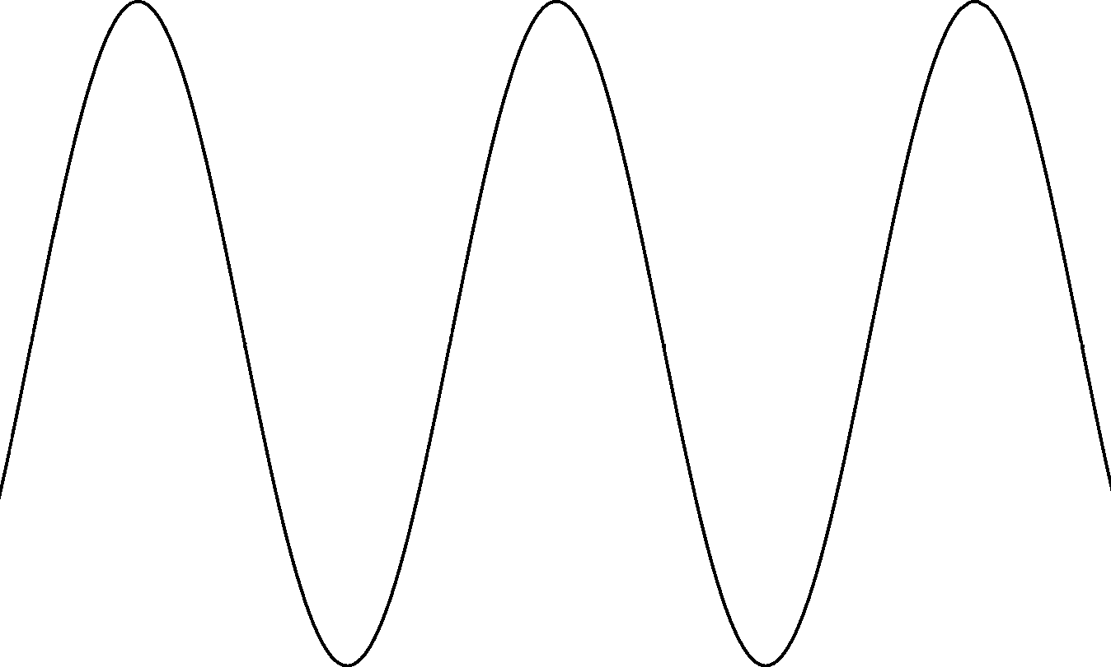
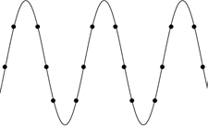
模拟输入信号 采样点

采样率是示波器每秒采样的点数，即相邻两个采样点之间时间间隔的倒数。
UPO7152CES 数字存储示波器的最高采样率为 1 GS/s。
采样率会受时基档位、存储深度变化而产生变化。UPO7152CES数字存储示波器将采样率实时显示在屏幕上方状态栏中，可通过水平SCALE调节水平时基，或修改“存储深度”来改变。
- 采样率过低的影响

①. 波形失真：由于采样率低造成某些波形细节缺失，使示波器采样显示的波形与实际信号存在较大差异。

②. 波形混叠：由于采样率低于实际信号频率的 2 倍（Nyquist Frequency，奈奎斯特频率）， 对采样数据进行重建时的波形频率小于实际信号的频率。
③. 波形漏失：由于采样率过低，对采样数据进行重建时的波形没有反映全部实际信号。

获取方式
获取方式用于控制示波器如何将采样点产生出波形。按示波器前面板功能菜单键中的
键进入采样菜单，按 键可以切换获取方式。
F1
ACQUIRE

- 正常采样

在这种获取方式下，示波器按相等的时间间隔对信号采样并重建波形。对于大多数波形来说，使用该模式均可以产生最佳的显示效果。
- 峰值采样

在这种获取方式下，示波器在每个采样间隔中找到输入信号的最大值和最小值并使用这些值显示波形。这样，示波器就可以获取并显示窄脉冲，否则这些窄脉冲在正常采样方式下可能被漏掉。在这种方式下，噪声看起来也会更大。
- 高分辨率

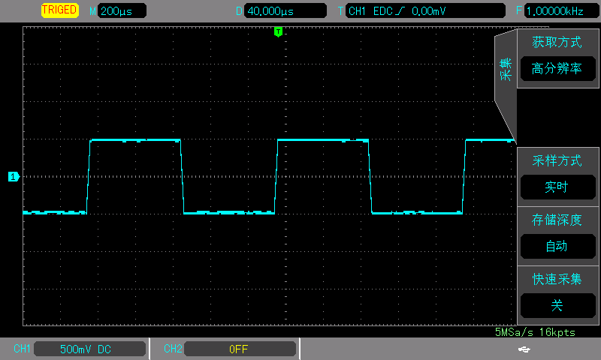
在这种获取方式下，示波器对采样波形的邻近点进行平均，可减小输入信号上的随机噪声，并在屏幕上产生更加平滑的波形。
图 5-1 使用高分辨率较小信号上的随机噪声

- 平均

在这种获取方式下，示波器获取几个波形，求其平均值，然后显示最终波形。可以使用此方式来减少随机噪声。
通过改变获取方式的设置，观察因此造成的波形显示变化。如果信号中包含较大的噪声， 当未采用平均方式和采用 32 次平均方式时，采样的波形显示见下图 5-3 及图 5－4

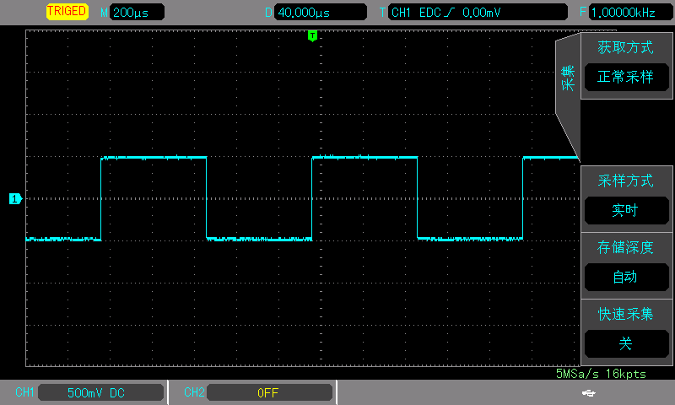
图 5-3 未采用平均的波形

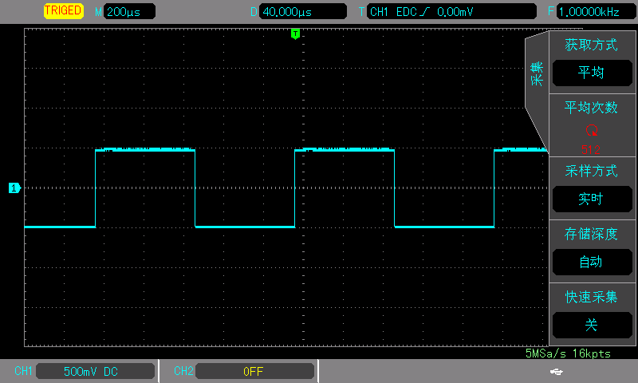
图 5-4 采用 32 次平均的波形

注意： 平均 和 高分辨率 获取使用的平均方式不一样，前者为“多次采样平均”，后者为“单次采样平均”。

存储深度
存储深度是指示波器在一次触发采集中所能存储的波形点数。它反映了采集存储器的存储能力。UPO7152CES 标配 32k 存储深度(每通道)。

第七章 设置显示系统
您可以设置波形的显示类型、显示格式、持续时间、栅格亮度、波形亮度。按示波器前面板功能菜单键中的键进入显示菜单
DISPLAY
表7-1 显示菜单
功能菜单 | 设定 | 说 明
类型 | YT | 显示时间（水平刻度）上的电压值
 | XY | 显示 CH1~CH2 波形的李沙育图形
格式 | 矢量 | 采样点之间通过连线显示
 | 点 | 直接显示采样点
网格 | 满
 | 栅格
 | 十字准线
 | 框架
余辉时间 | 自动 | 屏幕波形以正常刷新率更新
 | 短余辉  长余辉 | 屏幕上的波形数据保持选择的持续时间后更新
 | 无限持续 | 屏幕上的波形数据一直保持，如果有新的数据将不断加入显示，直至该功能被关闭
波形亮度 | 1%~100% | 设置CH1~CH4波形的亮度，通过调节 Multipurpose 旋钮改变波形亮度的设置值

XY 模式
XY 模式显示的波形也称为李沙育(Lissajous)图形。
当选择 XY，水平轴（X 轴）上输入 CH1 的信号，垂直轴（Y 轴）上输入 CH2 的信号； 在X-Y方式下，CH1 激活时使用水平控制区(HORIZONTAL)的 POSITION 旋钮在水平方向移动XY图形，当CH2 激活时使用水平控制区(HORIZONTAL)的 POSITION 旋钮在垂直方向移动XY图形。
调节垂直控制区(VERTICAL)的 SCALE 旋钮来改变各个通道的幅度档位，调节水平控制区(HORIZONTAL)的 SCALE旋钮来改变时基档位，可以获得较好显示效果的李沙育图形。

XY 模式的应用
通过李沙育（Lissajous）法可方便的观察相同频率的两个信号之间的相位差。下图给出了相位差的观察原理图。

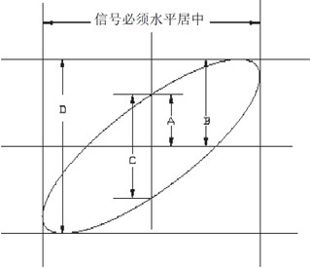
图 7-1 李沙育图形
根据 sinθ=A/B 或C/D，其中θ为通道间的相差角，A、B、C、D 的定义见上图。因此可得出相差角即θ=±arcsin（A/B）或者θ=±arcsin（C/D）。如果椭圆的主轴在 I、III 象限内， 那么所求得的相位差角应在 I、IV 象限内，即在（0～π/2）或（3π/2～2π）内。如果椭圆的主轴在 II、IV 象限内，那么所求得的（π/2～π）或（π～3π/2）内。
另外，如果二个被测信号的频率或相位差为整数倍时，根据图形可以推算出两信号之间频率及相位关系。

第八章 自动测量
UPO7152CES 数字示波器可以自动测量 34 种参数。按示波器前面板功能菜单
键中的 键进入自动测量菜单。
MEASURE
表 8-1 自动测量菜单(第一页)
功能菜单 | 设定 | 说 明
所有参数 | 关 | 关闭所有测量参数的显示框
 | 开 | 在波形显示区域弹出一个所有测量参数的显示框
定制参数 | 关 | 波形显示区域弹出一个定制参数选择界面，通过调节 Multipurpose 旋钮选择，按下 Multipurpose 旋钮进行确定，并将这个参数显示在屏幕上。  再次按定制参数键可以关闭定制参数选择框。
 | 开
指示器 | 关 | 在网格中实际动态标示测量参数
 | 参数1~5
高级测量 |  | 进入高级测量页
测量统计 | 关 | 关闭测量统计功能
 | 开 | 自动统计并显示当前定制参数参数的平均值、最大值、最小值；  只有屏幕上有定制参数的参数时才能打开测量统计功能
重置统计 |  | 重新开始统计
清除测量 |  | 清除所有测量配置

表 8-2 高级测量菜单
功能菜单 | 设定 | 说 明
测量参数 | Delay | 延迟类型测量
 | Phase | 相位类型测量
通道 | CH1-CH1、CH1-CH2、CH2-CH1 CH2-CH2
边沿 | FRR | 信源1的第一个上升沿到信源2的第一个上升沿之间的时间
 | FRF | 信源1的第一个上升沿到信源2的第一个下降沿之间的时间
 | FFR | 信源1的第一个下降沿到信源2的第一个上升沿之间的时间
 | FFF | 信源1的第一个下降沿到信源2的第一个下降沿之间的时间
 | LRF | 信源1的最后一个上升沿到信源2的最后一个下降沿之间的时间
 | LRR | 信源1的最后一个上升沿到信源2的最后一个上升沿之间的时间
 | LFR | 信源1的最后一个下降沿到信源2的最后一个上升沿之间的时间
 | LFF | 信源1的最后一个下降沿到信源2的最后一个下降沿之间的时间
确定 |  | 将当前定制的Delay或者Phase参数显示在屏幕下方
返回

所有参数测量
按示波器前面板功能菜单键中的键进入自动测量菜单。然后按键可以弹出所有参数显示界面，从而一键测量 34 种参数。
MEASURE
F1
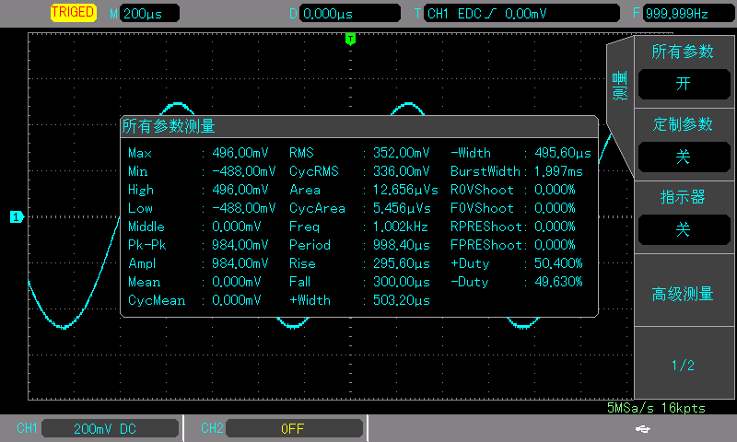
图 8-1 所有参数显示界面
所有测量参数，总是使用与当前测量通道（信源）一致的颜色标记。
若显示为“ ”时，表明当前测量源没有信号输入，或测量结果不在有效范围内（过
大或过小）。

电压参数
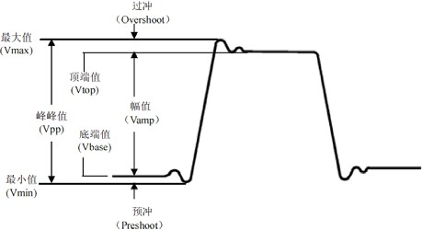
图 8-2 电压参数示意图UPO7152CES 数字示波器可以自动测量的电压参数包括： 最大值（Max）：波形最高点至 GND（地）的电压值。
最小值（Min）：波形最低点至 GND（地）的电压值。顶端值（High）：波形平顶至 GND（地）的电压值。底端值（Low）：波形底端至 GND（地）的电压值。中间值（Middle）：波形顶端与底端电压值和的一半。峰峰值（Pk-Pk）：波形最高点至最低点的电压值。

幅度（Amp）：波形顶端至底端的电压值。平均值（Mean）：屏幕内波形的平均幅值。
周期平均值（CycMean）：波形一个周期内的平均幅值
均方根值（RMS）：即有效值。依据交流信号在屏幕内波形所换算产生的能量，对应于产生等值能量的直流电压。
周期均方根值（CycRMS）：依据交流信号在一个周期内所换算产生的能量，对应于产生等值能量的直流电压。
过冲（OverSht）：波形最大值与顶端值之差与幅值的比值。预冲（PreSht）：波形最小值与底端值之差与幅值的比值。面积（Area）：屏幕上所有点电压与时间乘积的代数和。
周期面积（CycArea）：波形一个周期上所有点电压与时间乘积的代数和。

时间参数
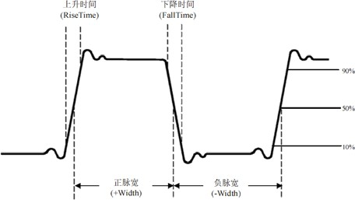
图 8-3 时间参数示意图

周期（Period）：重复性波形的两个连续、同极性边沿之间的时间频率（Freq）：周期的倒数
上升时间（Rise）：波形幅度从 10%上升至 90%所经历的时间。下降时间（Fall）：波形幅度从 90%下降至 10%所经历的时间。正脉宽（+Width）：正脉冲在 50%幅度时的脉冲宽度。
负脉宽（-Width）：负脉冲在 50%幅度时的脉冲宽度。正占空比（+Duty）：正脉宽与周期的比值。
负占空比（-Duty）：负脉宽与周期的比值。

延迟参数
FRR：信源 1 的第一个上升沿到信源 2 的第一个上升沿之间的时间
FRF：信源 1 的第一个上升沿到信源 2 的第一个下降沿之间的时间
FFR：信源 1 的第一个下降沿到信源 2 的第一个上升沿之间的时间
FFF：信源 1 的第一个下降沿到信源 2 的第一个下降沿之间的时间
LRF：信源 1 的最后一个上升沿到信源 2 的最后一个下降沿之间的时间

LRR：信源 1 的最后一个上升沿到信源 2 的最后一个上升沿之间的时间
LFR：信源 1 的最后一个下降沿到信源 2 的最后一个上升沿之间的时间
LFF：信源 1 的最后一个下降沿到信源 2 的最后一个下降沿之间的时间

定制参数
按示波器前面板功能菜单键中的

键进入自动测量菜单。然后根据当前激活
MEASURE

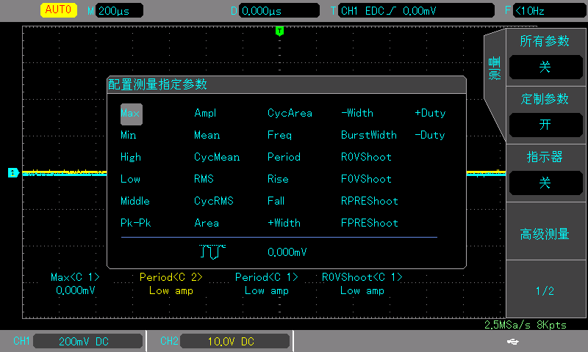通道作为需要测量的信源。此时按 F2 可以弹出定制参数参数选择界面。

图 8-4 定制参数参数显示选择界面
通过 Multipurpose 旋钮调节需要的参数，并按下 Multipurpose 旋钮进行确定。每个被选择了的参数，前面会出现一个*符号。
在此情况下再次按定制参数( )可以关闭定制参数参数选择界面，之前定义好的参数
F2
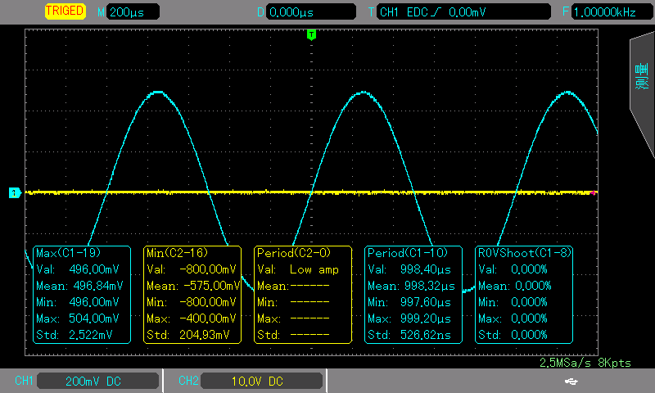
则会显示在屏幕底端。方便即时查看这些参数的自动测量结果。最多可以同时定义 5 个参数。用户还可以通过选择打开、关闭测量统计功能。
图 8-5 定制参数参数后打开差值测量统计

第九章 光标测量
使用光标可以测量所选波形的 X 轴值（时间）和 Y 轴值（电压）。按示波器前面板功
能菜单键中的 键进入光标测量菜单。
CURSOR

时间测量
按 键进入光标测量菜单，然后按 选择类型为时间，并设置模式为独立
F1
CURSOR
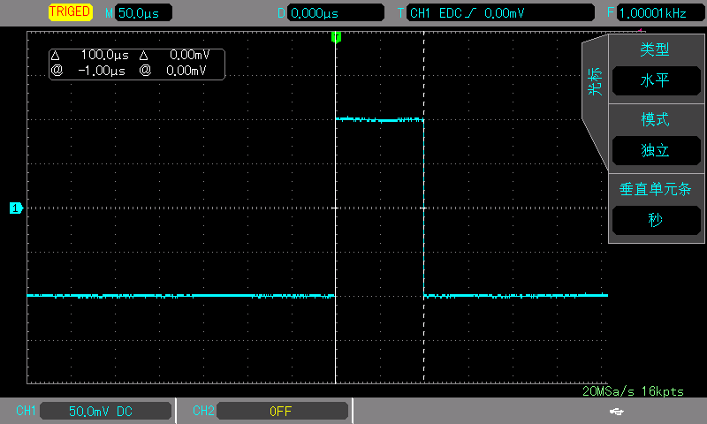
此时通过调节 Multipurpose 旋钮可以移动屏幕上的垂直光标 1 在屏幕上的位置，按下 Multipurpose 旋钮可以切换到光标 2，光标 2 按与光标 1 相同的方法进行调节。
图 9-1 通过光标测量时间参数测量的值显示在波形显示区域左上角。
按 设置模式为跟踪时，调节 Multipurpose 旋钮将会使两个光标同步移动。按 可以设置左上角测量的显示单位，可以为秒、赫兹、比率、相位
F2
F3

电压测量
通过光标进行电压测量的方式与时间测量相似，只是有时间测量的垂直光标变成了水平光标。
按 键进入光标测量菜单，然后按 选择类型为电压，并设置模式为独立
F1
CURSOR
此时通过调节 Multipurpose 旋钮可以移动屏幕上的水平光标 1 在屏幕上的位置，按下 Multipurpose 旋钮可以切换到光标 2，光标 2 按与光标 1 相同的方法进行调节。两个光标之间的电压差就是测量的电压(ΔV)
按 设置模式为跟踪时，调节 Multipurpose 旋钮将会使两个光标同步移动。
F2
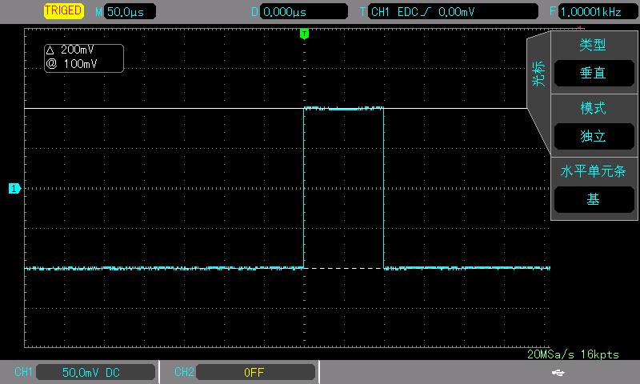
图 9-2 通过光标测量电压参数

第十章 存储与回调
通过存储功能，您可将示波器的设置、波形、屏幕图像保存到示波器内部或外部USB 存储设备上，并可以在需要时重新调出已保存的设置或波形。按示波器前面板功能菜单键中
的 键进入存储功能设置界面。
STORAGE
UPO7152CES系列数字存储示波器仅支持FAT格式的U盘等外部USB存储设备。无
法兼容NTFS格式的U盘。

设置存储和回调
按 按键，然后按 选择类型为设置，进入设置存储菜单。
F1
STORAGE
表 10-1 设置存储菜单
功能菜单 | 设定 | 说 明
类型 | 波形
 | 设置
信源 | CH1、CH2
磁盘 | 内部 | 按保存时，设置会被存储到示波器内部
 | USB | 按保存时，设置会被存储到外部USB存储设备
保存 |  | 弹出保存记录列表，选择保存位置后，  执行设置保存操作，将设置保存到指定的存储位置
调出 |  | 弹出保存记录列表，选择保存位置后，  执行调出保存操作，将设置恢复出来
备注：
- 只有示波器接入 U 盘等外部 USB 存储设备时，才能将磁盘选择为 USB，然后将设置存储到 USB 存储设备中。未接入 USB 存储设备时，会提示“USB device is not inserted”。
- 调出时，磁盘和文件名必须设置成与之前保存的一致，如果调出时所选择的位置之前没有保存过设置，会提示“Load Failed”。

波形存储和回调
F1
STORAGE

按表 10-2
功能菜单 | 设定 | 说 明
类型 | 波形
 | 设置
信源 | CH1、CH2
磁盘 | 内部 | 按保存时，波形会被存储到示波器内部
 | USB | 按保存时，波形会被存储到外部USB存储设备

按键，然后按波形存储菜单
选择类型为波形，进入波形存储菜单。

保存 |  | 弹出保存记录列表，选择保存位置后，  执行波形保存操作，将波形保存到指定的存储位置
调出 |  | 进入REF菜单

波形存储后，可以通过示波器前面盘垂直控制区(VERTICAL)中的
按键进行回

调。按 按键进入如下参考波形回调菜单
REF
REF

表 10-3 REF 菜单
功能菜单 | 设定 | 说 明
类型 | REF A
 | REF B
磁盘 | 内部 | 按保存时，设置会被存储到示波器内部
 | USB | 按保存时，设置会被存储到外部USB存储设备
回调 |  | 弹出记录列表，选择位置后，执行回调保存操作
清除 |  | 清除当前REF波形
波形回调后，会在左下角显示 Ref 波形的状态。包括时基档位、幅度档位。此时可以通过示波器前面板垂直控制区(VERTICAL)和水平控制区(HORIZONTAL)的旋钮来改变 Ref 波形在屏幕上的位置以及时基档位、幅度档位。

屏幕拷贝
按示波器前面板上的屏幕拷贝

键，可以将当前屏幕以 BMP 位图的格式存储到
PrtSc

外部 USB 存储设备中。该位图可以直接在 PC 上打开。该功能只有在接入外部 USB 存储设备时才能使用。

第十一章 辅助功能设置

按示波器前面板功能菜单键中的 表 表 11-1 辅助功能设置菜单(第一页)
UTILITY
键进入辅助功能设置菜单。

功能菜单 | 设定 | 说 明
系统配置 |  | 进入系统配置菜单
界面配置 |  | 进入界面配置菜单
通过测试 |  | 进入通过测试菜单
波形录制 |  | 进入波形录制菜单
1/3 |  | 进入辅助功能设置菜单第二页

表 11-2 辅助功能设置菜单(第二页)
功能菜单 | 设定 | 说 明
测量单位 | V/A | 切换垂直档位的测量单位
AUTO策略 |  | 进入AUTO策略菜单
2/3 |  | 进入辅助功能设置菜单第三页
备注：频率计为触发通道中触发事件频率的计数器；频率计在触发类型为边沿或脉宽有效， 但不能用于触发源中的交替方式；其他触发类型时频率计功能均无效。

表 11-3 辅助功能设置菜单(第三页)
功能菜单 | 设定 | 说 明
记录器 |  | 进入记录器菜单
方波输出 | 10Hz、100Hz、1kHz、10kHz、100kHz | 设置本机探头补偿信号的输出频率
升级 |  | 进入升级菜单
3/3 |  | 进入辅助功能设置菜单第一页

系统配置

表 11-4 系统配置菜单(第一页)
功能菜单 | 设定 | 说 明
自校正 |  | 弹出自校正提示对话框，按Select键开始自校正
系统信息 |  | 弹出设备信息对话框，提示系统名词和版本
清除信息 |  | 弹出清除内部存储波形和设置的提示对话框，按 SELECT 开始清除
时间设置 |  | 进入时间设置页
下一页

表 11-5 系统配置菜单(第二页)
功能菜单 | 设定 | 说 明
出厂设置 |  | 弹出default提示对话框，按Select键开始
对比度 |  | 使用 Multipurpose 调节屏幕对比度，最大100
屏幕保护 | 关闭、1分钟、5分钟、10分钟、  30分钟 | 选择是否开启屏幕保护，开启后，到达设定时间，屏幕关闭。按任意  键恢复
返回 |  | 返回UTILITY根目录
上一页

表 11-6 时间设置菜单
功能菜单 | 设定 | 说 明
时间显示 | 开 | 设置是否显示日期时间
 | 关
分&小时 |  | 通过 F2 按键选中后，使用 Multipurpose 调整
日&月 |  | 通过 F3 按键选中后，使用 Multipurpose 调整
年 |  | 通过 F4 按键选中后，使用 Multipurpose 调整
确定 |  | 修改生效

界面配置
表 11-7 界面配置菜单
功能菜单 | 设定 | 说 明
Language | 简体中文、繁體中文、English | 设置是否显示日期时间
菜单显示 | 手动、2s、5s、10s、20s | 控制右侧边栏菜单的显示隐藏时间
网格亮度 |  | 通过 Multipurpose 修改网格的显示亮度，最高32
返回

通过测试
通过测试(Pass/Fail)是通过设定一个模板，然后检测输入信号是否在模板限定的范围内。
- 功能介绍
F5
F2

按 键再按
UTILITY
进入辅助功能菜单第二页，此时按
可以进入通过测试菜单。

表 11-8 通过测试菜单(第一页)
功能菜单 | 设定 | 说 明
允许测试 | 关闭
 | 打开 | 打开通过测试(Pass/Fail)功能
输出 | 失败 | 设定示波器后面板上的Pass/Fail接口在“失败”时输出脉冲并且蜂鸣器发声
 | 通过 | 设定示波器后面板上的Pass/Fail接口在“通过”时输出脉冲并且蜂鸣器发声
信源 | CH1、CH2 | 设定通过测试功能的检测信源
显示信息 | 关闭 | 关闭通过测试功能的状态信息显示
 | 打开 | 显示通过测试功能的状态信息
1/2 |  | 进入通过测试菜单第二页

表 11-9 通过测试菜单(第二页)
功能菜单 | 设定 | 说 明
操作 | 关闭 | 暂停通过测试功能
 | 打开 | 执行通过测试功能
停止设置 |  | 进入停止设置菜单，见表11-10
模板设置 |  | 进入模板设置菜单，见表11-11
2/2 |  | 返回通过测试菜单第一页

打开通过测试(Pass/Fail)功能的允许测试后，需要首先进行停止设置和模板设置，才可以执行通过测试功能。否则会提示“Function is Disabled”。停止设置和模板设置菜单如下所示。表 11-10 停止设置菜单
功能菜单 | 设定 | 说 明
停止类型 | 通过次数 | 设定通过测试功能在达到指定阈值的通过次数之后自动停止测试
 | 失败次数 | 设定通过测试功能在达到指定阈值的失败次数之后自动停止测试
条件 | >=、<= | 设置停止条件
阈值 |  | 通过 Multipurpose 旋钮设置停止条件的阈值
—— |  | ——
返回 |  | 返回上一级菜单，即通过测试菜单

表 11-11 模板设置菜单
功能菜单 | 设定 | 说 明
参考波形 | CH1、CH2 | 以CH1~CH2中指定的一个通道波形加上水平和垂直容限值作为创建模板的  条件
水平容限 | 1~255 | 通过 Multipurpose 旋钮设置模板的水平容限
垂直容限 | 1~255 | 通过 Multipurpose 旋钮设置模板的垂直容限
创建模板 |  | 依据上述的设定条件创建模板

返回 |  | 返回上一级菜单，即通过测试菜单

- 应用实例

CH1 输入 1kHz、3V 的方波，观察其在指定的通过测试条件下的结果。
F3
UTILITY

① 进入通过测试菜单：按
F1
键进入辅助功能菜单，然后按
进入通过测试菜单

② 设置通过测试：按
③ 设置信源：按
F3
将允许测试设置为打开，并按SELECT进行确认。设置信源为 CH1；

④ 模板设置：按下
F5 进入下一页，再按下
F3 进入模板设置菜单。按
选择参考波

形为CH1；按下F3
F1
和F4
，通过 Multipurpose 旋钮来设置水平容限为 10，垂直容限为 5，

再按下 创建模板并返回通过测试菜单；
F5
⑤ 停止设置：按 F2 进入停止设置菜单，设置停止类型为通过次数，并通过 Multipurpose

旋钮设置阈值为 10；按
⑥ 设置输出条件：按
F5
F4
⑦ 打开显示信息：按
F5
返回通过测试菜单；
回到通过测试菜单第一页中，按设置显示信息为开；
F5

设置输出的判断条件为失败；
F2

⑧ 开始测试：按
进入通过测试菜单第二页，然后按
F1 开始进行测试。如下图所示。

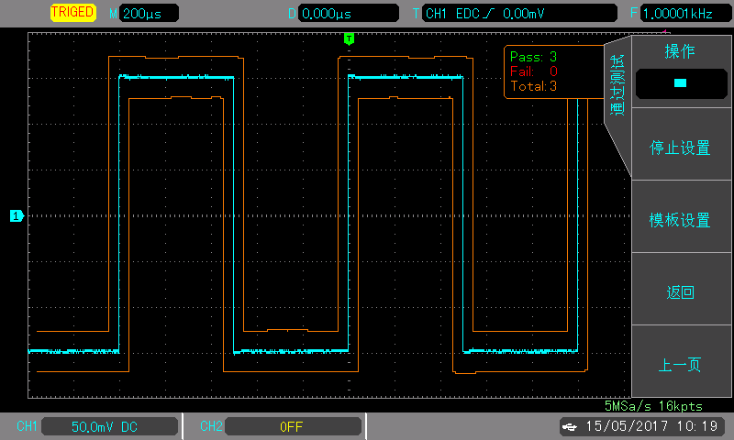
图 11-1 通过测试
此时通过测试功能会不断测试，直到失败次数达到设置的 10 次后自动停止，或者用户手动设置暂停测试(即将操作设置为■)。

波形录制
F5
F1

按 键再按
UTILITY
单。
进入辅助功能菜单第二页，此时按
可以进入波形录制菜

表 11-12 波形录制菜单
功能菜单 | 设定 | 说 明
录制操作 | 关闭 | 关闭波形录制功能
 | 设置 | 进入波形录制设置菜单
 | 操作 | 进入波形录制操作菜单

按 选择 录制操作 为 设置 ，进行波形录制的参数设置。
F1
表 11-13 波形录制设置菜单
功能菜单 | 设定 | 说 明
录制操作 | 设置 | 进行波形录制的相关参数设置
信源 | CH1、CH2、CH1&CH2 | 选择录制的通道
录制长度 | 正常、屏幕 | 选择录制当前整个存储深度的波形或者只录制屏幕波形
录制间隔 | 100ms~10s | 设置波形录制每一帧之间的录制间隔
结束帧 | 1~8000 | 设置使波形录制到达此帧数后自动停止录制
在设置好录制参数后，可按 选择 录制操作 为 操作 ，进行开始进行录制和播放。
F1

表 11-14 波形录制操作菜单
功能菜单 | 设定 | 说 明
录制操作 | 操作 | 进行波形录制的录制、播放、停止等操作。
播放 |  | 对录制的波形进行回放
停止 |  | 停止波形录制或者播放操作
录制 |  | 根据录制操作的参数设置情况，开始进行波形录制
快速录制 |  | 无视当前录制设置，按照默认设置快速开始进行录制

AUTO 策略
表 11-15 AUTO 策略操作菜单
功能菜单 | 设定 | 说 明
通道设置 | 开放/锁定 | 配置在AUTO时，是否允许自动修改通道设置
采样设置 | 开放/锁定 | 配置在AUTO时，是否允许自动修改采样设置
触发设置 | 开放/锁定 | 配置在AUTO时，是否允许自动修改触发设置
信号识别 | 开放/锁定 | 配置在AUTO时，是否允许自动设别未打开的通道
返回

记录器
表 11-16 记录器操作菜单
功能菜单 | 设定 | 说 明
运行 |  | 回放记录数据
停止 |  | 停止记录
记录 |  | 开始记录
设置 |  | 进入记录器设置菜单
返回

表 11-17 记录器设置菜单
功能菜单 | 设定 | 说 明
回放模式 | 逐点  逐帧 | 选择逐点回放还是逐帧回放
循环回放 | 关闭  打开 | 控制是否允许循环播放记录器内波形
返回

波形发生器
UPO7152CES 示波器还内置一个简易的波形发生器功能， 可以输出频率
1Hz~5MHz、幅度 1mVpp~10Vpp 的正弦波方波、三角波、锯齿波、脉冲波表 11-18 波形发生器(AWG)菜单
功能菜单 | 设定 | 说 明
输出 | 关闭
 | 打开
波形 | 正弦波
 | 方波
 | 三角波
 | 锯齿波
 | 脉冲波
返回 |  | 返回辅助功能菜单
设置 |  | 进入波形发生器的参数设置，用于设置波形的频率、幅度、偏移、占空比等参数

系统升级
本系列示波器可以使用U盘升级程序，使用户升级程序时更方便，更灵活。若需要使用此功能请按如下步骤进行：
① 按 进入辅助功能菜单，按 再按 查看系统信息，通过系统信息获取本
F1
F2
UTILITY
机的型号、软件和硬件版本信息。
② 从UNI-T网上下载或者通过UNI-T分销商提供获取升级文件，升级文件是与本机型号和硬件版本一致的、软件版本高于本机版本，将升级文件存放在U盘根目录下。
F1
UTILITY

③ 插入U盘，按
并找到升级菜单，进入后如下图。按
（升级固件）可以选

择升级文件，再按SELECT键确定开始升级。

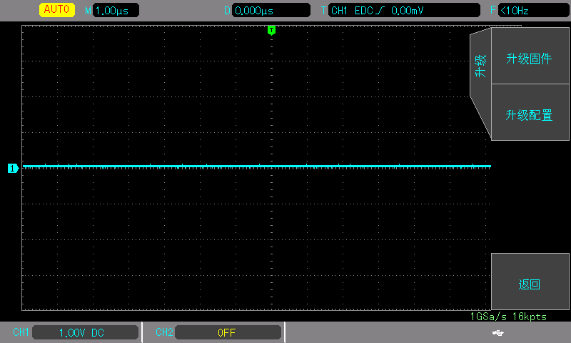
图11-2 系统升级界面
④ 升级过程需要根据升级内容的多少有不同的时长，在升级完成后示波器会提示自动重启系统，完成升级工作。
注意：请确保在整个升级过程中电源不要关闭，避免因为系统升级内容不完整而无法重新启动。

第十二章 其他功能按键

自动设置
自动设置会自动根据输入信号，选择合适的时基档位、幅度档位、触发等参数，从而使波形自动显示在屏幕上。按示波器前面板上的 AUTO 按键即可进行自动设置。
自动设置只适用于以下条件：
① 自动设置只适合对简单的单一频率信号进行设置。对于复杂的组合波无法实现有效的自动设置效果。
② 被测信号频率不小于 50Hz，幅度不小于 30mVpp；方波占空比大于 5%
③ 只对打开的通道进行自动设置，处于关闭状态的通道将不进行设置

运行/停止
通过示波器前面板的

按键可以设置。当按下该键并有绿灯亮时，表示运
RUN/STOP

行(RUN)状态，如果按键后出现红灯亮则为停止(STOP)。运行状态时候，表示数字存储示波器在连续采集波形，屏幕上部显示“AUTO”；停止状态，则示波器停止采集，屏幕上部
RUN/STOP

显示“STOP”。按
键使波形采样在运行和停止间切换。

出厂设置
按示波器前面板的

按键，可以快速将示波器恢复出厂设置。
DEFAULT

UPO7152CES 数字存储示波器的出厂设置状态如下：
系统 | 功能 | 厂家设置
垂直系统 | CH1 | 1V/DIV
 | 垂直位移 | 0(即垂直中点)
 | 耦合 | 直流
 | 带宽限制 | 关
 | 伏/格 | 粗调
 | 探头 | 1×
 | 反相 | 关闭
 | 偏置电压 | 关闭
 | CH2、CH3、CH4 | OFF
 | MATH、REF | 关闭
水平系统 | 扩展视窗 | 关闭
 | 水平时基 | 1μs/div
 | 水平位移 | 0(即水平中点)
触发系统 | 释抑时间 | 100.00ns
 | 触发类型 | 边沿

 | 信源 | CH1
 | 斜率类型 | 上升
 | 耦合方式 | 直流
 | 触发方式 | 自动
显示 | 类型 | 矢量
 | 格式 | YT
 | 持续时间 | 100ms
 | 栅格亮度 | 50%
 | 波形亮度 | 60%
其它系统 | 存储类型 | 波形
 | 频率计 | 关
 | 测量 | 关闭，清除所有测量
 | 光标 | 关闭
 | 语言 | 保持
 | 菜单显示 | 手动
 | 方波输出 | 1kHz
 | 菜单显示 | 手动
 | 背光亮度 | 100%
 | 输出选择 | 触发

第十三章 系统提示与故障排除

系统提示信息说明
调节已到极限：提示在当前状态下，调节已到达极限，不能再继续调节。当垂直刻度系数旋钮、时基旋钮、水平移位、垂直移位和触发电平等调节到极限时，会显示该提示。
功能不可用，请插入 U 盘：未连接 USB 存储设备，选择存储磁盘为 USB 时会出现该提示。无有效数据：回调存储设置或波形时，该存储位置没有存储的设置或波形时出现该提示。

故障排除
- 按电源软开关按键后，示波器仍然黑屏，没有任何显示：
① 检查电源接头是否接好，供电电源是否正常。
② 检查电源开关是否打开，打开后，前面板电源软开关按键应显示绿灯；按下启动软开关后如果启动应有正常的继电器响声。
③ 如果有继电器响声，表明示波器正常启动。可按如下操作尝试：按下 键，
DEFAULT
再按 键，如果恢复正常，说明示波器的背光亮度设置得太低。
F1
④ 完成上述步骤后，重启示波器。
⑤ 如果仍然无法正常使用本产品，请与 UNI-T 联络，让我们为您服务。

- 采集信号后，画面中并未出现信号的波形，请按下列步骤处理：
① 检查探头是否正常连接在信号测试点上。
② 检查信号连接线是否正常接在模拟通道输入端上。
③ 检查输入信号的模拟通道输入端与打开的通道一致。
④ 将探头探针端连接到示波器前面板的探头补偿信号连接片，检查探头是否正常。
⑤ 检查待测物是否有信号产生（可将有信号产生的通道与有问题的通道接在一起来确定问题所在）。
⑥ 按 自动设置，使示波器重新采集信号。
AUTO

- 测量的电压幅度值比实际值大 10 倍或小 10 倍：检查通道探头衰减系数设置是否与所使用的探头衰减倍率一致。

- 有波形显示，但不能稳定下来：
① 检查触发菜单中的触发源设置，是否与实际信号所输入的通道一致。
② 检查触发类型：一般的信号应使用边沿触发方式。只有设置正确的触发方式，波形才能稳定显示。
③ 尝试改变触发耦合为高频抑制或低频抑制 ，以滤除干扰触发的高频或低频噪声。

- 按下
键无任何波形显示：

① 检查触发菜单的触发方式是否在正常或单次，且触发电平是否已超出波形范围。
RUN/STOP
如果是，将触发电平居中，或者设置 触发方式为 档。
AUTO

② 按 按键可以自动完成以上设置。
AUTO

- 波形刷新速度非常慢
① 检查获取方式是否为平均，且平均次数较大。
② 如果想刷新速度加快可适当减少平均次数或选取其他获取方式，例如正常采样。

第十四章 技术指标
除标有“典型”字样的规格以外，所用规格都有保证。
除非另有说明， 所用技术规格都适用于衰减开关设定为 10 ×的探头和UPO7152CES 数字存储示波器。示波器必须首先满足以下两个条件，才能达到这些规格标准：
- 仪器必须在规定的操作温度下连续运行三十分钟以上。
- 如果操作温度变化范围达到或超过 5 个摄氏度，必须打开系统功能菜单，执行 自校正功能。
输入
输入耦合 | 直流(DC)、交流(AC)、接地(GND)
输入阻抗 | 1MΩ±2%//22pF±3pF
探头衰减系数 | 0.001×，0.01×，0.1×，1×，10×，100×，1000×
最大输入电压 | CATⅠ 300 Vrms，CATⅡ 100 Vrms，瞬态过压1000 Vpk

垂直
型号 | UPO7152CES
模拟带宽 | 150MHz
上升时间(典型值) | ≤3.5ns
模拟通道数量 | 2
垂直分辨率 | 8bit
垂直档位 | 1mV/div~20 V/div(1-2-5进制)
垂直位移范围 | ±8div
带宽限制(典型值) | 20MHz
低频响应( 交流耦  合， -3dB) | ≤5 Hz（在BNC 上）
直流增益精确度 | (采样或平均值采样方式)  ＜5mV/div：≤±4%  ≥5mV/div：≤±3%
直流偏移精确度 | ≤±4% (采样或平均值采样方式)
通道隔离度 | 直流至最大带宽：>40 dB

水平
时基档位 | 2ns/div~50s/div(1-2-5进制)
时基精度 | ≤±(50+ 2×使用年限)ppm
延迟范围 | 预触发（负延迟）：≥1 屏幕宽度  后触发（正延迟）：1 s~50 s

时基模式 | YT、XY、ROLL
波形捕获率 | 30,000 wfms/s

采样
采样方式 | 实时采样
实时采样率 | 1GS/s(单通道)，500MS/s(双通道)
获取方式 | 采样、峰值检测、高分辨率平均
平均值 | 所有通道同时达到N 次采样后，N 次数可在2、4、8、16、32、64、  128、256、512之间选择
波形内插 | sin(x)/x
存储深度 | 自动，最大32kpts

触发
触发电平范围 | 内部：距屏幕中心± 8 格  EXT： ± 3V
触发模式 | 自动、正常、单次
触发释抑范围 | 100ns~10s
高频抑制 | 1.23MHz
低频抑制 | 680kHz
噪声抑制 | 降低波形噪声（10 mV/div～20 V/div，直流耦合触发灵敏度减小2倍）
触发灵敏度 | ≤1div
边沿触发
边沿类型 | 上升、下降、任意沿
脉宽触发
脉宽条件 | >、<、=
极性 | 正脉宽、负脉宽
脉宽范围 | 20 ns~10s
视频触发
信号制式 | 支持标准的 NTSC、PAL 制式，
行频范围 | 1~525（NTSC）和 1~625（PAL/SECAM）
斜率触发
斜率条件 | 正斜率（大于、小于、指定区间内）  负斜率（大于、小于、指定区间内）
时间设置 | 20ns~10s
欠幅脉冲触发

脉宽条件 | >、<、=
极性 | 正极性、负极性
脉宽范围 | 20ns~10s
超幅脉冲触发
超幅类型 | 上升沿、下降沿、任意沿
触发位置 | 超幅进入、超幅退出、超幅时间
超幅时间 | 20ns~10s
测量
光标 | 手动模式 | 光标间电压差（△V） 光标间时间差（△T）  △T 的倒数（Hz）（1/△T）
 | 追踪模式 | 波形点的电压值和时间值
 | 指示器 | 允许在自动测量时显示光标
测量数量 | 同时显示5 种测量
自动测量 | 最大值、最小值、峰峰值、顶端值、幅值、周期平均值、平均值、周期均方根、均方根、面积、周期面积、过冲、预冲、上升前激、下降前激、频率、周期、上升时间、下降时间、脉宽、正 脉宽、负脉宽、突发脉宽、正占空比、负占空比、相位、FRR、FRF、FFR、FFF、LRR、LRF、  LFR、LFF 共34种
测量范围 | 屏幕或光标
测量统计 | 平均值、最大值、最小值、标准差和测量次数
频率计 | 6位硬件频率计

数学运算
波形计算 | A+B、A-B、A×B、A/B、FFT、逻辑运算
FFT 窗类型 | Rectangle、Hanning、Blackman、Hamming
FFT 显示 | 分屏；时基档独立可调
FFT 垂直刻度 | Vrms、dBVrms
数字滤波 | 低通、高通、带通
逻辑运算 | 与、或、非、异或

存储
设置 | 内部(256 组)、外部 USB 存储器
波形 | 内部(256 组)、外部 USB 存储器
位图 | 外部 USB 存储器，同时可以存储相关参数信息。

波形发生器
频率 | 1Hz~5MHz

波形类型 | 正弦波，方波，三角波，脉冲波，锯齿波
幅度 | 1mVpp~20Vpp
直流偏移 | ±5Vp

显示
显示类型 | 8 寸 TFT LCD
显示分辨率 | 800 水平×RGB×480 垂直像素
显示色彩 | 160,000 色
持续时间 | 最小值、100ms、200ms、500ms、1s、2s、5s、10s、无限
菜单保持 | 保持时间：1s、2s、5s、10s、20s、手动
显示类型 | 点、矢量

接口
标准/选配接口 | 标配：USB-OTG、EXT Trig、AUX Out、AWG

一般技术规格
探头补偿信号输出
输出电压 | 约 3Vp-p
频率 | 10Hz、100Hz、1kHz(默认)、10kHz
电源
电源电压 | 100V～240VACrms
频率 | 45Hz～440Hz
保险丝 | 3A，T 级，250V
环境
温度范围 | 操作：0℃～+40℃
 | 非操作：-20℃～+60℃
冷却方法 | 风扇强制冷却
湿度范围 | 操作：+35℃以下 ≤90％相对湿度；非操作：+35℃～+40℃ ≤60％相对湿度
海拔高度 | 操作：3000 米以下；非操作：15，000 米以下
机械规格
尺寸 | 336mm(宽)×164mm(高)×108(深)mm
重量 | 3.5kg
调整间隔期
建议校准间隔期为一年

第十五章 附件

附录 A 附件与选件

型号 | UPO7152CES
标配附件 | 符合所在国标准的电源线
 | USB 数据线(UT-D06)
 | 1 付无源探头
选配 | 5V/2A 模块
所有附件（标配附件和选购件），请向当地的 UNI-T 经销商处订购。

附录 B 保养和清洁维护
- 一般保养
请勿把仪器储存或放置在液晶显示器会长时间受到直接日照的地方。小心：请勿让喷雾剂、液体和溶剂沾到仪器或探头上，以免损坏仪器或探头。
- 清洁
根据操作情况经常对仪器和探头进行检查。按照下列步骤清洁仪器外表面：
请用质地柔软的布擦试仪器和探头外部的浮尘。清洁液晶显示屏时，注意不要划伤透明的 LCD 保护屏。
用潮湿但不滴水的软布擦试仪器，请注意断开电源。可使用柔和的清洁剂或清水擦洗。请勿使用任何磨蚀性的化学清洗剂，以免损坏仪器或探头。
警告：在重新通电使用前，请确认仪器已经干透，避免因水分造成电气短路甚至人身伤害。

附录 C 保修概要
UNI-T（优利德科技（中国）股份有限公司）保证其生产及销售的产品，在授权经销商发货之日起三年内，无任何材料和工艺缺陷。如产品在保证期内证明有缺陷，UNI-T 将根据保修单的详细规定予以修理和更换。
若欲安排维修或索取保修单全文，请与最近的UNI-T 销售和维修处联系。
除本概要或其他适用的保用证所提供的保证以外，UNI-T 公司不提供其他任何明示或暗示的保证，包括但不局限于对产品可交易性和特殊用途适用性之任何暗示保证。在任何情况下，UNI-T 公司对间接的，特殊的或继起的损失不承担任何责任。

